**혁신성장 청년인재 집중양성 사업 - 1기**

|  |
| --- |
| 시각장애인 및 교통약자를 위한 부적합 볼라드 탐지 |

**2019년 2월 25일**

딥러닝 기반 핵심산업별 빅데이터 분석 전문가 과정

팀명 : 볼라드림

팀원명 : 김홍기, 김효신, 유수정, 장은경

목 차

**1. 프로젝트 개요**  **1**

1.1 프로젝트 기획 배경 및 목표 1

1.2 구성원 및 역할 2

1.3 프로젝트 추진 일정 3

**2. 프로젝트 현황**  **4**

2.1 도로시설물 관리 현황 4

2.2 경쟁사 분석 4

2.3 차별화 핵심 전략 기술 5

**3. 프로젝트 분석 결과**  **6**

3.1 프로젝트 수행 과정 및 주요 기능 6

3.2 활용 방안 12

**4. 기대 효과**  **13**

4.1 향후 개선 사항 13

4.2 기대 효과 14

**5. 분석 후기**  **16**

5.1 팀원 사진 16

5.2 팀원 후기 17

**1. 프로젝트 개요**

* 1. 프로젝트 기획 배경 및 목표

1)기획 배경

보행자 안전을 지키기 위해 설치된 볼라드가 되려 많은 교통약자들의 안전을 위협하고 있다. 한국시각장애인연합회의 2017년 조사 결과에 따르면, 서울시 동부도로사업소 관할 교차로 기준 규격에 맞지 않는 부적합 볼라드의 비율은 82.3%다.[1] 투데이신문의 ‘이동권 배리어프리’기획 기사에는 화강암 재질의 볼라드에 부딪혀 전치 5주의 중상과 타박상을 입은 시각장애 1급 A씨의 사례가 실리기도 했다.

부적합 볼라드의 방치 문제는 장애인 단체와 민원을 중심으로 십년 이상 꾸준히 제기되어 왔지만 조사의 한계와 예산부족으로 인해 신고가 들어왔을 경우에 한하여 보수가 되고 있다. 또한 도로마다 관리부처가 상이하여 신고가 들어온 경우에도 행정처리가 늦어지는 한계를 가지고 있다.

딥러닝을 이용한 이미지인식으로 부적합 볼라드를 자동으로 탐지하여 효율적인 관리 · 보수를 가능하게 하는 서울시 볼라드 지도 구축을 제안하고자 한다.

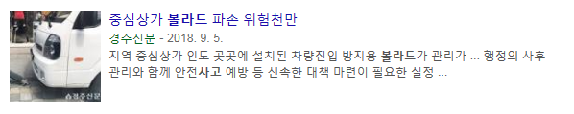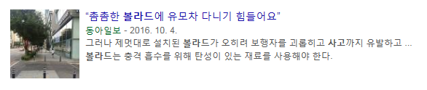

부적합 볼라드의 심각성에 대한 언론 보도

2) 목표

이미지학습을 통한 부적합 볼라드 자동 탐지와 지도DB구축 두 단계로 목표를 설정하여 프로젝트를 진행하였다.

* 1차 목표 : 볼라드 탐지 모델을 만들어 이미지와 영상에서 적합/부적합 판별
* 2차 목표 : 최신 로드뷰 기반, 볼라드의 상태를 판별한 후 지도API를 사용하여 시설물의 위치와 상태정보가 담긴 볼라드 지도 구축

본 프로젝트에서는 규격/비규격 볼라드 탐지 알고리즘을 우선적으로 완성 한 후 Naver로드뷰에 나와있는 볼라드를 탐지, 지도 API를 활용하여 지도에 볼라드 위치와 상태 정보를 표시하는 것을 최종 산출물로 구현하는 것을 목표로 삼았다. 로드뷰 이미지소스에서의 볼라드를 탐지하는 것을 주된 목표로 하고, 추후 영상을 활용한 시설물 탐지의 가능성을 확인하기 위해 영상소스를 이용하여 영상에서의 볼라드 인식이 어느정도 되는지 추가적으로 확인하는 방식으로 진행하였다.

1.2 구성원 및 역할

|  |  |  |  |
| --- | --- | --- | --- |
| 이름 | 전공 | 역할 | 구현 부분 |
| 유수정 | 경영학과 | 팀장 | 프로젝트 관리  멘토 커뮤니케이션 담당 |
| 김홍기 | 신소재공학 | 팀원 | 모델 학습 및 핵심 알고리즘 개발 |
| 김효신 | 정보통신공학  (IoT) | 팀원 | 프로젝트 기획 및  데이터 수집, 모델 학습 |
| 장은경 | 통계학, 시각디자인 | 팀원 | 프로젝트 기획 및  데이터 수집, 모델 학습 |

1.3 프로젝트 추진 일정

|  |  |  |  |
| --- | --- | --- | --- |
| 구분 | 기간 | 활동 | 비고 |
| 사전  기획 | *1/2 ~ 1/6* | *주제 선정 및 팀 빌딩* |  |
| *1/7~1/13* | *-주제 관련 조사 및 분석 방향 구체화*  *-기획안 작성* | *한국시각장애인연합회, 에이블뉴스 관계자 전화/서면 인터뷰 진행* |
| *1/14~1/20* | *-Yolo v3, opencv 설치 및 시연테스트*  *-이미지 학습 방법 연구* |  |
| PJT  수행  및  완료 | *1/21 ~ 1/27* | *-규격 볼라드 이미지 수집*  *-모델 학습 및 테스트* | *이미지 학습 테스트 결과 여부에 따라 웹캠 활용 인식 테스트 진행* |
| *1/28-2/8* | *-부적합 볼라드 이미지 수집*  *-모델 학습 및 테스트* |  |
| *2/9-2/17* | *-로드뷰 이미지에서 볼라드 탐지*  *-오픈 API활용, 볼라드 지도 구축* |  |
| 보고서 작성 및 최종 평가 | *2/18 ~ 2/26* | *최종 보고서 작성 및 프로젝트 자체 평가* |  |

**2. 프로젝트 현황**

2.1 도로시설물 관리 현황

볼라드를 포함한 시설물 관리 사업은 현재 일일히 육안으로 조사하는 방식으로 이루어지며 시설물마다 수 년에 한 번씩 전수조사가 시행되고 있다. 시설물관리에서는 부적합시설물을 신속하게 찾아내고 교체하는 것이 관건이다. 하지만 현실적으로 매일 관할지역을 조사할 수 없기 때문에 민원이나 시민제보에 의존하여 부적합 시설물을 찾아내는 실정이다.[2] 또한 볼라드 교체 및 관리는 자치구 자치예산으로 시행되고 있다.[3] 따라서 자치단체장의 도로시설물 관리의 의지에 따라 각 관할청이 도로시설물 관리에 책정하는 예산이 상이하다는 문제점이 있다. 자치구 예산을 쓰기 때문에 부적합 시설물의 책임소재가 애매한 경우 책임을 다른 관할기관에 넘기고 이로 인한 다툼도 빈번하다. 전체 도로 및 도로시설물을 효율적이고 통합적으로 관리하는 시스템이 부재한 실정이다.

2.2 경쟁사 분석

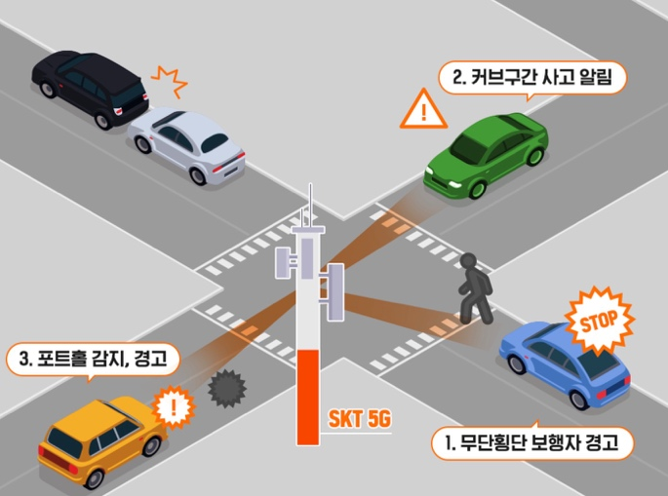이와 비슷한 사업을 하고 있는 곳이 포트홀을 자동으로 감지하여 알려주는 서비스를 개발중인 SKT가 있다. 하지만 SKT는 포트홀 탐지 기술만 개발 중이고, 관리시스템이 아닌 알림서비스에 그치고 있다.

SKT에서 개발중인 차세대 지능형교통시스템 실증사업 설명 그림

그에 반해 이번 프로젝트는 부적합 시설물을 탐지하는 데 그치는 것이 아니라 탐지된 시설물의 이미지정보와 위치 정보를 자동으로 데이터베이스에 저장하며 향후 볼라드 뿐 아니라 육안으로 상태파악 가능한 모든 시설물을 포괄하여 관리할 수 있다. 시설물관리의 모든 과정은 지도기반 데이터베이스에서 관리되고, 이를 통해 효율적인 통합관리시스템의 상용화를 기대할 수 있다.

2.3 차별화 핵심 전략 기술

YOLO V3와 OpenCV를 활용한 이미지분석

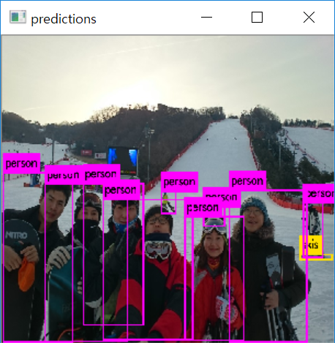

Person과 ski 식별 예시

YOLO V3는 기존 이미지인식 시스템인 R-CNN의 1000배, Fast R-CNN의 100배 이상의 속도와 정확도로 이미지데이터 뿐 아니라 영상데이터를 실시간으로 인식하고 사물을 탐지할 수 있는 이미지분석 알고리즘이다. 실시간 컴퓨터 비전을 가능하게 하는 프로그래밍 라이브러리인OpenCV와 함께 실시간 이미지 분석을 가능하게 한다. 본 프로젝트의 최종 결과물은 로드뷰를 활용한 지도DB구축이지만 향후 차량 카메라를 이용한 정보 업데이트 시, YOLO V3와 OpenCV는 실시간 시설물탐지를 가능하게 할 것이다.

사람과 스키를 인식하는 Yolo v3 예시

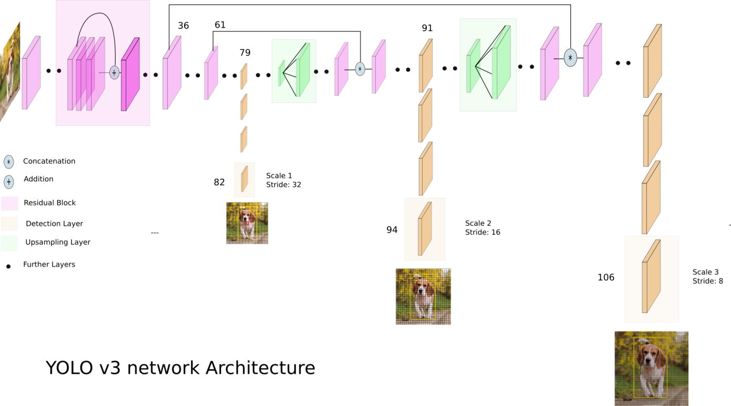

Yolo v3 네트워크 구조도

**3. 프로젝트 분석 결과**

3.1 프로젝트 수행 과정 및 주요 기능

1) 이미지 인식을 통한 볼라드 탐지 모델 구현

볼라드 탐지 모델의 기반은 서술한 바와 같이 YOLO와 OpenCV 라이브러리이다.

특히 YOLO는 Real Time Detection&Recognition으로 유명한 딥러닝 프레임워크 중 하나이며, DNN(Deep Neural Network)을 학습시키고 실행이 가능한 신경망 프레임워크 Darknet의 개발자인 Joseph Redmon이 개발한 신경망 모델 중 하나이다.

YOLO의 장점은 매우 빠른 속도로 객체를 인식하는 것에 특화된 딥러닝 모델이라는 것이다.

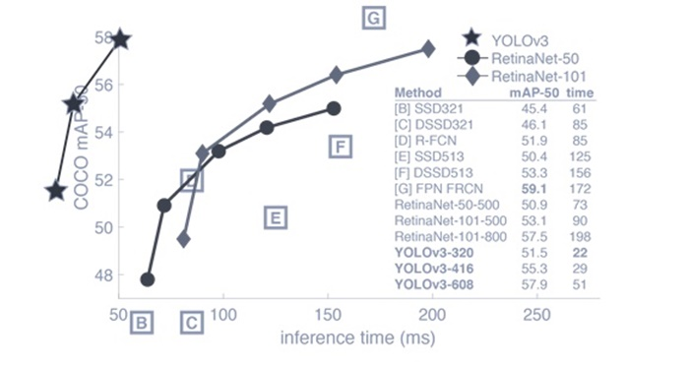

YOLO version 3의 빠른 객체 인식 성능

이러한 YOLO의 장점 덕분에 Darknet 플랫폼에서 실행되는 웹캠의 실시간 영상에서도 객체를 인식할 만큼 매우 빠르다.

YOLO는 신속한 객체 인식을 위해 이미지를 한 번에 스캔하는 방식으로 개체를 인식한다. 또한 오픈 소스이기 때문에 웹캠, GPU가 장착된 PC만 있으면 다운로드 받은 소스를 컴파일해 누구나 실행이 가능하다.

위와 같이 여러 이점을 고려하여 이미지 학습 모델 중 YOLO를 선택하였다. 적합 또는 부적합한 볼라드 이미지 데이터를 학습하고 실시간 영상을 통해 클래스를 추출하기 위해서 각도, 조도, 거리 등을 고려하여 다양한 이미지 데이터를 수집하였다. 수집한 데이터는 라벨링 및 Darknet 포맷으로 변환하여 클래스화 하였으며, 학습을 통해 추출된 weights 파일을 정지 및 실시간 영상에 적용하여 학습 결과를 확인하였다.

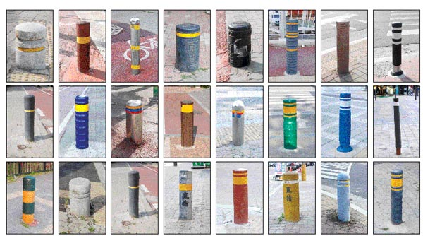

다양한 종류의 볼라드

문제는 위 이미지와 같이 볼라드의 종류가 매우 다양하다는 것이었다. 우리나라에서는 2004년 『교통약자의 이동편의증진법 시행규칙』을 제정하여 볼라드 설치기준을 밝혔다. 그러나 2004년 이전에 설치되거나 이후에도 설치기준을 준수하지 않고 무분별하게 설치된 규격 외 부적합한 볼라드가 다수 존재하고 있다. 그 중에도 석재와 스테인레스강 소재가 위법한 볼라드의 다수를 차지한다는 것을 식별하여 아래와 같이 클래스를 분류하여 수집 기준을 정했다.

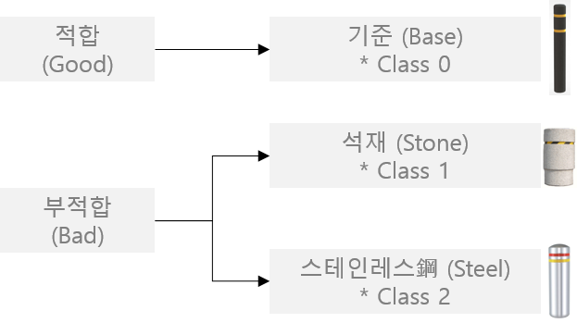

데이터 수집 기준 및 클래스 분류

정지 영상인 이미지를 확보하기 위해 Naver와 Daum 지도의 로드뷰를 통해 볼라드 시설이 설치된 특정 지점마다 이미지 캡쳐를 통해 1,800장 가량의 이미지(jpg 포맷) 데이터를 수집하였다. 또한 수집한 데이터는 이미지 분석 포맷에 최적화하고 DB 생성에 활용할 수 있도록 사각형의 경계(Bounding Box) 처리를 통해 클래스를 나눠 라벨링하였다.

* 라벨링 툴은 Vott, OpenLabeling과 같은 auto labeling 유틸리티 프로그램을 사용하였다.

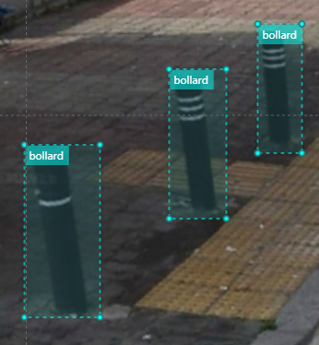 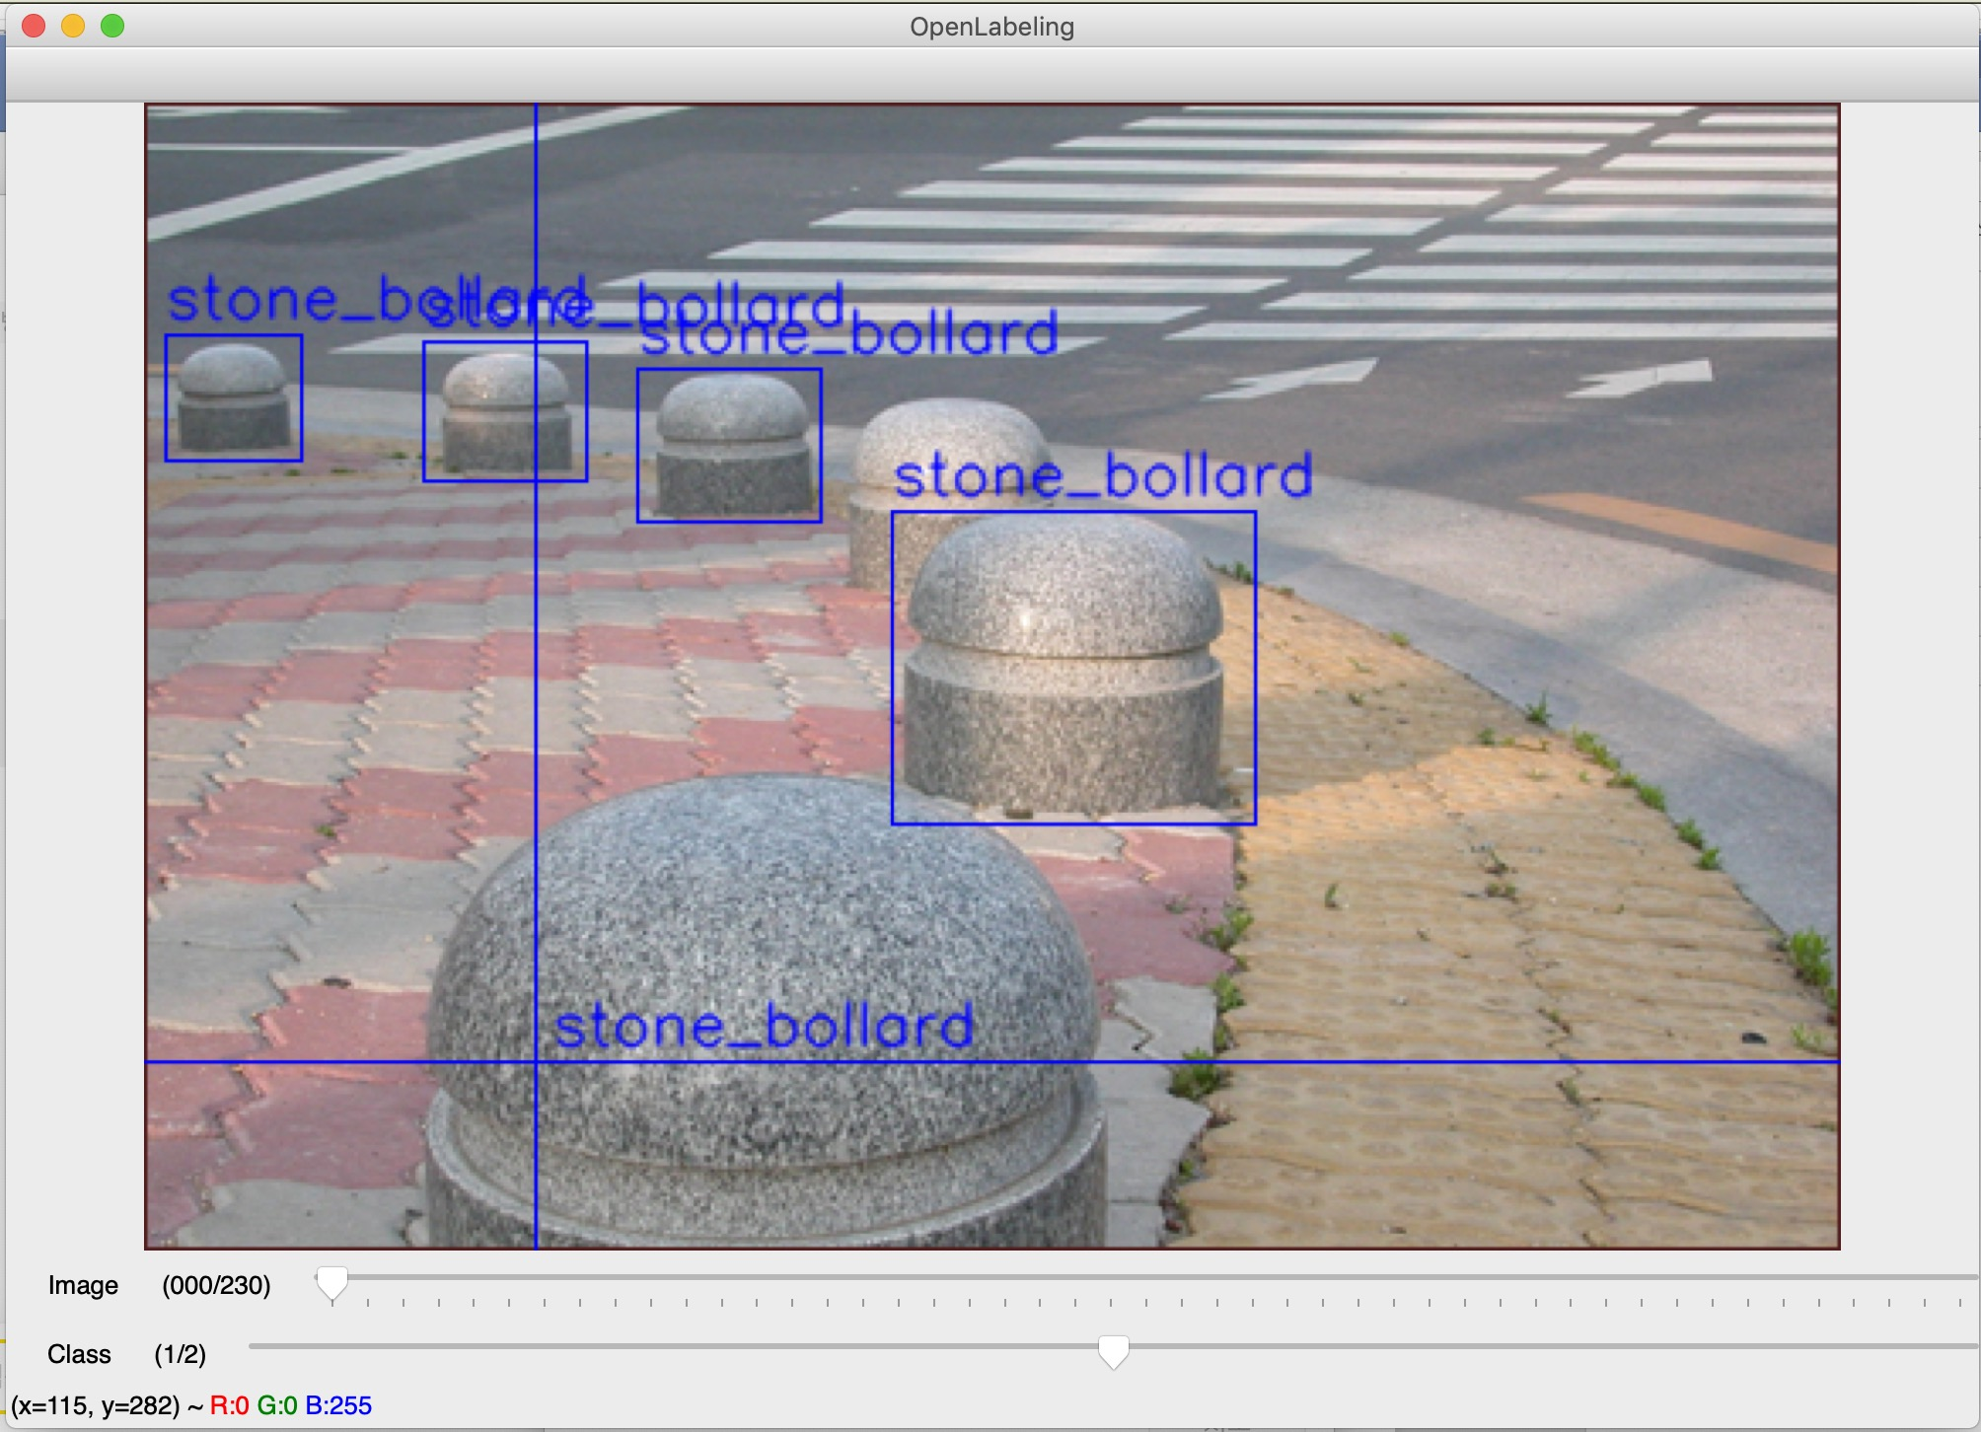

**Vott, Openlabeling을 이용한 이미지 라벨링 결과**

라벨링 및 Darknet 포맷으로 변환한 데이터를 가지고 YOLO Source Code에서 클래스의 수량과 이름을 적절히 수정한 후, trained weights를 활용하여 이미지 학습을 진행하였다.

이미지 학습을 위해 수집한 데이터는 3개 클래스 볼라드 총 1,800장으로, 4,500번의 학습을 진행하였으며 대략 15시간 정도 소요되었다. 학습 초기에는 개인용 랩탑을 활용하였으나, GPU가 부재한 하드웨어 환경에서는 FPS(Faster Per Second)가 현저히 떨어져 YOLO의 이점을 활용할 수 없었다. 이를 극복하고자 Google에서 무료로 제공하는 Colaboratory 서비스의 GPU 옵션을 활용하여 이미지 학습을 완료하였다.

Google Colaboratory는 머신러닝 교육과 연구를 위해 Google에서 공개하여 제공하는 서비스로 기본적으로 Jupyter 노트북과 같은 환경을 제공하여 별도의 툴이나 프로그램 설치 없이 사용할 수 있는 장점이 있다. 또한 Code 및 수행 결과를 통합하여 가시적으로 나타내주고, 무엇보다 이미지 학습에 절대적으로 필요한 GPU 옵션을 제공한다.

 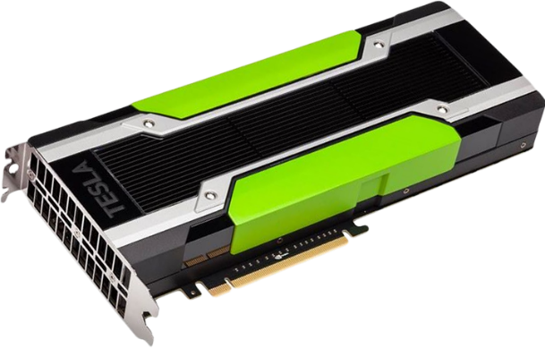

**Google Colaboratory와 Free GPU(Nvidia Tesla K80)**

이렇게 학습하여 생성된 weights 파일을 실제 테스트한 결과, 3개 클래스 볼라드를 학습한 탐지 모델의 mAP(mean Accuracy Precision)는 최대 88.44%를 달성하였고, 각 클래스별 AP도 최소 86% 이상을 달성하였다.

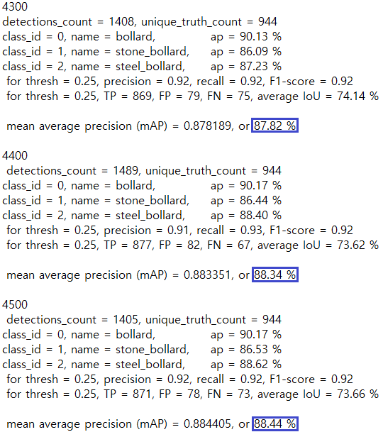

**이미지 학습 모델의 mAP(평균정확도)**

그러나 이러한 비교적 높은 탐지 정확도와는 별개로 볼라드가 아닌 다른 물체나 배경을 오탐하는 결과도 있었다. 이러한 문제는 후술하는 향후 개선사항에서도 언급하겠지만, 오탐 결과를 제공한 이미지 데이터를 재학습시키거나 또는 학습 데이터의 양을 늘려 탐지 정확도를 높이고 오탐율을 최소화하는 방법이 있을 것이다. 실제로 그림 9와 같이 학습 모델을 꾸준히 iteration한 결과 향상된 정확도를 확인할 수 있었다.

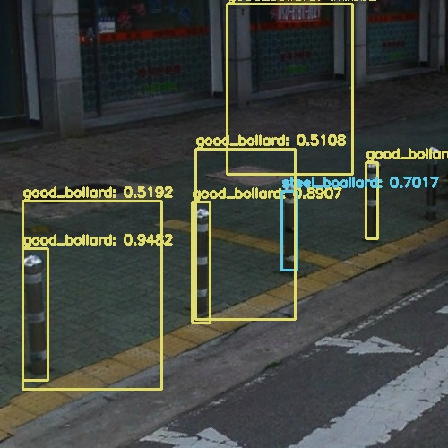 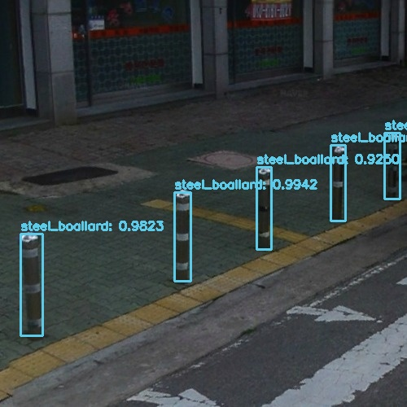

**볼라드 탐지 모델 test 결과(왼. 부적합(Steel) 볼라드의 오탐 / 오. 정확하게 탐지된 결과)**

2) Open API를 통한 Naver Maps 도식화

이미지 학습 이후에는 Naver의 Open API를 활용하여 볼라드의 위치와 상태 정보를 지도 상에 도식하는 것을 2차 목표로 설정하였다.

Naver는 웹 서비스 또는 애플리케이션에 Naver Maps를 활용할 수 있도록 다양한 기능을 네이버 개발자 센터(Naver Developers)를 통해 제공한다.

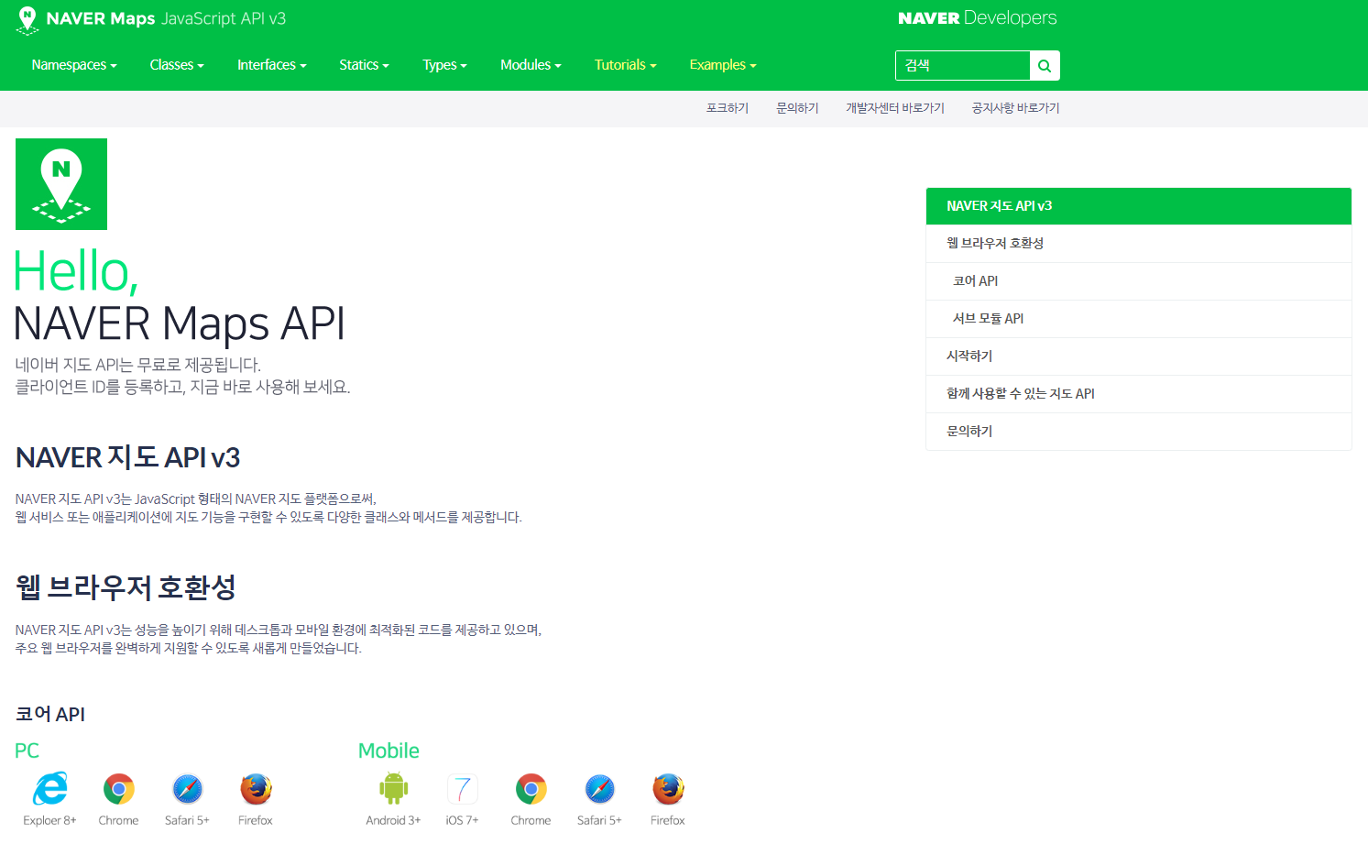

**네이버 개발자 센터의 Maps API**

볼라드가 식별된 특정 지점의 좌표 정보를 수집하여 지도 상에 표시하는 것을 구현하기 위해 Naver Maps API의 파노라마(거리뷰) 이미지를 기준으로 크롤링하였고 이를 위해 Webdriver, Selenium 등과 같은 라이브러리를 활용하였다.

Python은 웹 크롤링을 위해 다양한 라이브러리를 제공한다. Webdriver는 코드를 통해 웹 브라우저를 조작할 수 있고, Selenium은 본래 웹 사이트 테스트 목적으로 제작되었지만 JavaScript와 같은 동적으로 구성된 페이지를 크롤링하거나 사이트 캡쳐 등을 할 때 사용한다. 또한 BeautifulSoup을 통해 HTML이나 XML에서 데이터를 추출할 수 있다.

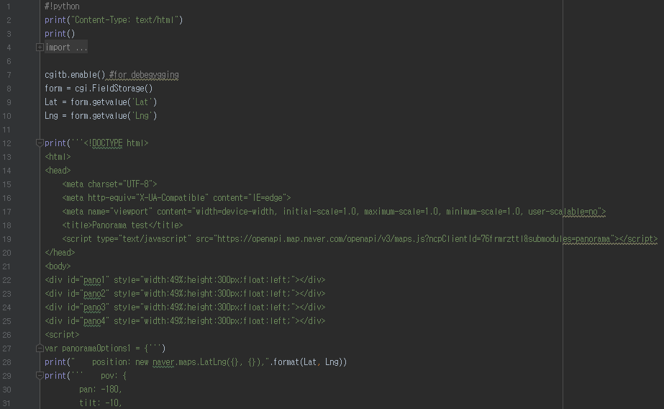

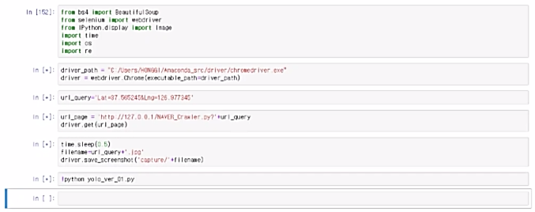

**Python으로 작성한 Naver Maps API 크롤링 Source Code**

위 이미지는 Naver Maps의 파노라마(거리뷰) API를 추출하여 특정 지점의 이미지에서 볼라드가 식별되면 해당 위치의 좌표를 수집하고 지도 상에 도식하는 Source Code이다.

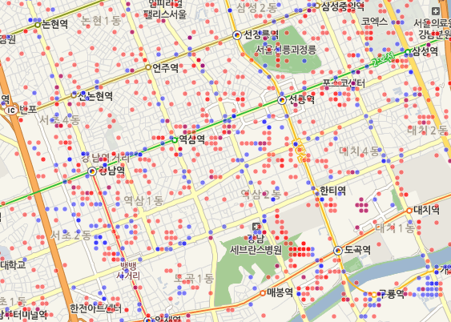

**YOLO 모델로 탐지된 볼라드의 위치를 도식화한 지도**

3.2 활용 방안

1) 시각장애인 및 보행약자를 위한 볼라드 지도 서비스

부적합 볼라드의 위치 및 상태를 나타내는 지도를 서비스하여 장애인 및 보행약자들에게 정보를 제공할 수 있다. 차량 카메라를 활용하여 시설물에 대한 정보를 주기적으로 업데이트 할 수 있기 때문에 보다 정확한 정보제공이 가능할 것으로 기대된다. 추후 휴대폰의 GPS와 결합하여 실시간으로 전방에 있는 볼라드에 대한 알림을 받을 수 있는 서비스로 발전될 수도 있을 것이다.

2) 도로시설물 통합관리 시스템

볼라드 뿐 아니라 육안으로 상태가 파악 가능한 모든 도로시설물로 범위를 넓혀 시설물 통합관리 시스템을 구축할 수 있다. 정부는 스마트시티 사업을 육성하기 위해 매년 예산을 늘리고 있고, 작년과 올해 부산과 세종에 스마트시티시범사업을 본격적으로 추진한다. 딥러닝 이미지/영상 인식을 활용한 도로시설물 탐지 기술을 도입하여 시설물을 효율적으로 관리하고, 공간정보지도 등 스마트시티 인프라를 구축하는 데 도움이 될 수 있다.

**4. 기대 효과**

4.1 향후 개선 사항

1) 정확도 향상

이번 프로젝트에서 사용한 모델의 정확도는 mAP값 88.44%이다. 시설물 자동 탐지 시스템의 상용화를 위해서는 데이터를 추가적으로 학습시켜 모델의 정확도를 높이고, 잘못 예측한 사물에 대한 피드백이나 추가 학습을 가능하게 하는 알고리즘을 추가해야 한다. Yolo v3는 사물의 빠른 탐지가 가능한 반면 정확도는 여타의 사물인식 프로그램에 비해 떨어지는 경향이 있다. 이를 보완하기 위해 R-CNN과 같이 정확도에서 강점을 나타내는 알고리즘을 함께 적용하는 것도 고려해 볼 수 있다.

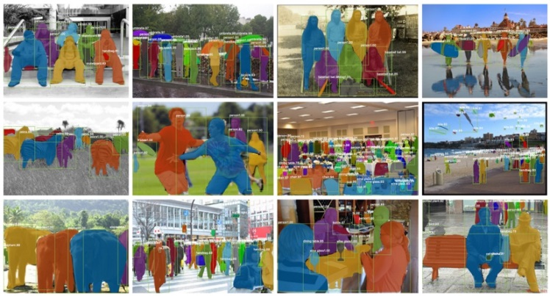

R-CNN 탐지 예시

2) 크기, 폭, 다른 시설물과의 간격을 고려한 적합도 탐지

이번 프로젝트에서는 단순히 시설물의 재질(우레탄, 화강석, 스테인리스)로 적합/부적합을 탐지하였다. 하지만 현실의 시설물 법적 규격은 더 복잡하다. 볼라드의 경우 지면으로부터의 길이와 볼라드의 폭, 다른 볼라드와의 간격까지 고려해야 규격에 맞는 설치라 할 수 있다. 향후의 발전된 모델에서는 이미지나 영상에서의 사물 간의 거리와 실제 크기를 인식하여 시설물의 정확한 규격에 대한 적합도를 정밀하게 파악하는 알고리즘을 추가해야 할 것이다. 이미지와 영상 화면에서 실제 거리를 측정하는 기술은 이미 시중에 나와 있기 때문에 이러한 부분을 고려하여 모델을 만드는 것은 충분히 실현 가능할 것으로 보인다.

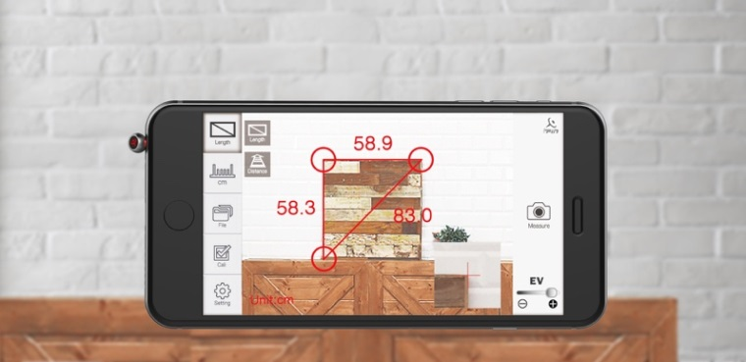

스마트 거리측정 기술 예시

3) 지도기반 시설물관리 시스템 개발

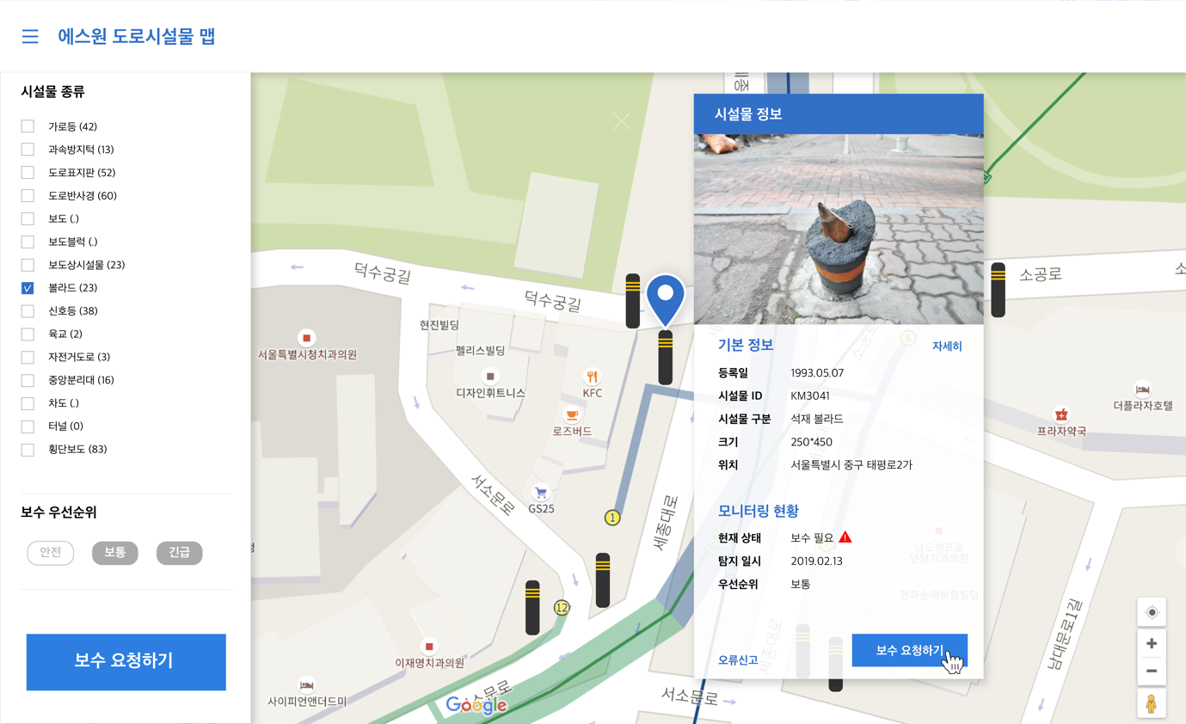지도에 시설물을 상태별로 표시하는 것에 그치는 것이 아니라 시설물 클릭시 시설물의 상태, 위치, 이미지정보, 수리내역 등의 정보를 함께 제공하여 시설물관리를 효율적으로 할 수 있게 한다. 볼라드 뿐 아니라 이미지인식으로 식별 가능한 모든 시설물로 범위를 넓힌다면 통합적이고 효과적인 시설물 관리를 가능하게 할 수 있을 것이다.

가상으로 구현해 본 시설물 통합관리시스템 UI

4.2 기대 효과

1) 비용절감 및 주기적 조사 가능

기존 시설물 조사는 맨홀 전수조사의 경우 2년에 걸쳐 24억원의 비용이 든다. 이미지/영상 인식을 통해 전수조사를 실시할 경우 차량에 카메라를 부착하여 데이터를 수집, 자동 탐지 및 업데이트 할 수 있으므로 전수조사에 드는 시간과 경제적 비용이 획기적으로 절감될 수 있다.

또한 차량을 이용한 데이터 수집만 이루어진다면 주기적인 조사가 가능해 부적합 도로시설물을 신속하게 찾아낼 수 있다는 장점이 있다.

2) 지도 기반 DB로 효율적인 관리 가능

추후 지도 기반 DB로 도로시설물의 통합적인 관리가 가능해지면, 부적합 시설물에 대한 책임소재가 명확해지며, 그로인해 효율적인 행정처리가 가능해진다. 또한 시각적으로 시설물에 대한 정보를 실시간 확인할 수 있기 때문에 시설물 현황을 조사하기 위해 직접 출동해야 했던 번거로움을 최소화할 수 있다.

**5. 분석 후기**

5.1 팀원 사진

|  |
| --- |
|  |
|  |
|  |

5.2 팀원 후기

|  |  |
| --- | --- |
| 성명 | 후기 |
| 유수정 | 사회적 문제로부터 주제를 찾고 구체화해 나가는 과정이 흥미로웠고, 이미지 및 영상 분석이 응용될 수 있는 분야가 굉장히 많다는 사실을 깨닫게 되었습니다.  약 두 달 간의 프로젝트 기간 동안 팀원들 모두 각자의 역할을 잘 해 주셔서 감사하고 많이 배울 수 있었던 좋은 경험이었습니다. |
| 김홍기 | 이미지를 분석하면서 눈으로 결과물을 바로 확인할 수 있는, 직관적인 프로젝트를 수행할 수 있어서 더욱 흥미롭고 재미있었던 것 같습니다.  교육 과정을 진행하면서 접했던 언어 및 라이브러리 활용과 더불어 C#, JavaScript 등과 같이 사용해보지 못 했던 언어들도 활용할 수 있는 좋은 기회였던 것 같습니다. |
| 김효신 | 6개월 간의 빅데이터 분석 과정의 마무리로 진행한 프로젝트였던 만큼 더욱 애착이 컸던 것 같습니다. 개인적인 일신으로 팀 프로젝트 진행에 많은 도움이 되진 못 하였지만, 주제 선정부터 열의를 다 한 팀원들에게 너무 고맙습니다.  이미지 분석을 통한 사회적 이슈 해결이라는 의미 있는 주제를 선정하고 결과물을 도출하기까지 과정 하나하나가 매우 흥미로웠습니다. |
| 장은경 | 이미지 및 영상 인식 분석 과제를 수행해 볼 수 있는 좋은 기회였다고 생각하고, 이러한 분석 기술을 활용하여 사회적인 문제를 어떻게 해결할 수 있을지 팀원들과 같이 고민하고 연구하면서 개인적으로 의미 있는 프로젝트였습니다. |

1. 현재 「교통약자의 이동편의 증진법 시행규칙」에 명시된 볼라드 설치 기준은 다음과 같다.

   가. 자동차 진입억제용 말뚝은 보행자의 안전하고 편리한 통행을 방해하지 아니하는 범위 내에서 설치하여야 한다.

   나. 자동차 진입억제용 말뚝은 밝은 색의 반사도료 등을 사용하여 쉽게 식별할 수 있도록 설치하여야 한다.

   다. 자동차 진입억제용 말뚝의 높이는 보행자의 안전을 고려하여 80 ～ 100센티미터로 하고, 그 지름은 10 ～ 20센티미터로 하여야 한다.

   라. 자동차 진입억제용 말뚝의 간격은 1.5미터 안팎으로 하여야 한다.

   마. 자동차 진입억제용 말뚝은 보행자 등의 충격을 흡수할 수 있는 재료를 사용하되, 속도가 낮은 자동차의 충격에 견딜 수 있는 구조로 하여야 한다.

   바. 자동차 진입억제용 말뚝의 0.3미터 전면(前面)에는 시각장애인이 충돌 우려가 있는 구조물이 있음을 미리 알 수 있도록 점형블록을 설치하여야 한다.
2. 서울시 도로관리과 정수용 주무관 인터뷰 내용 중(2019.1.31).
3. 서울시 시설물관리 담당공무원의 공식 답변 내용